40 vezes que a natureza ganhou a batalha contra a civilização
Por Natasha Romanzoti
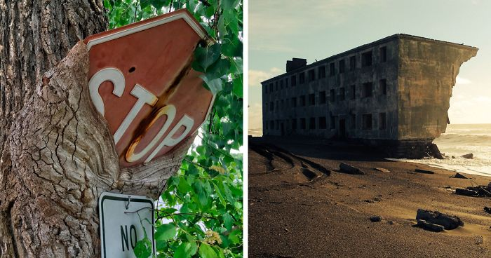
Pensamos que deixamos marcas eternas nesse mundo, mas não é bem assim. Os seres humanos são bons em construir (e destruir) coisas, manter sua história viva (às vezes), mas o poder da natureza sempre supera tudo.
Confira 40 ocasiões nas quais a natureza reclamou de espaço de novo, vencendo a civilização deixada para trás:

Castelo do século XIII incendiado e abandonado na França
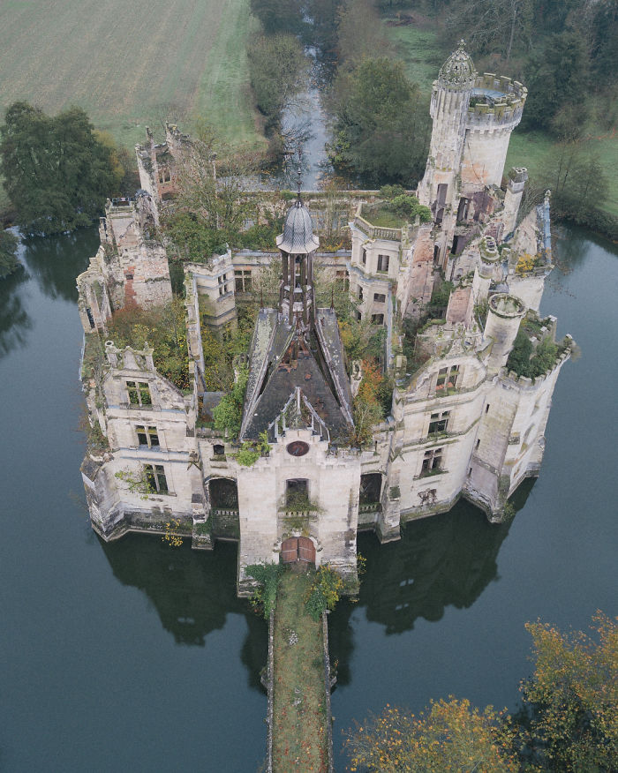

Igreja abandonada na França
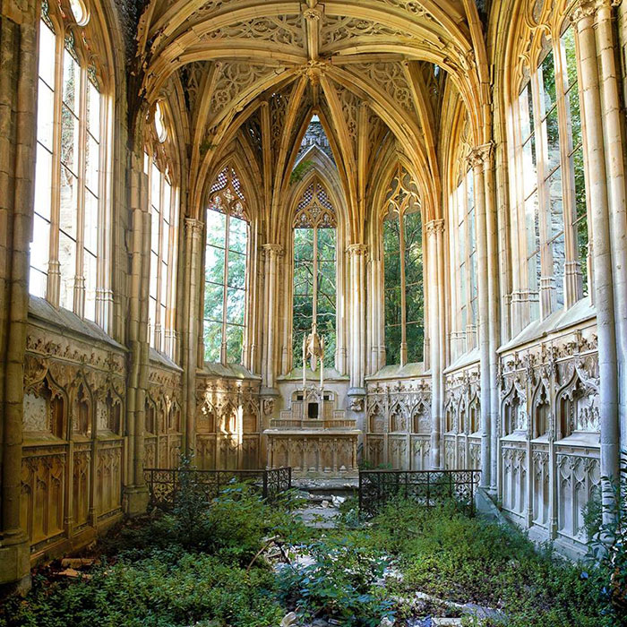

Árvore tomando ponte

Casa estilo norueguesa abandonada
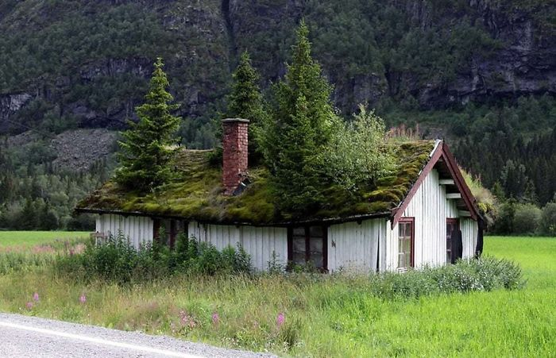

Prédio abandonado na antiga vila de pescadores Kirovsky, na Rússia
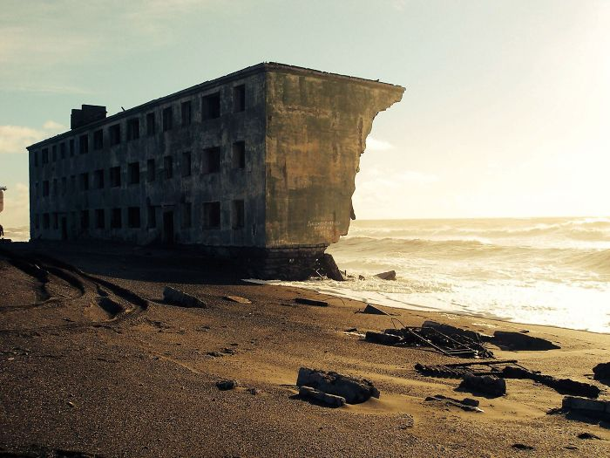

Estátua de Buda
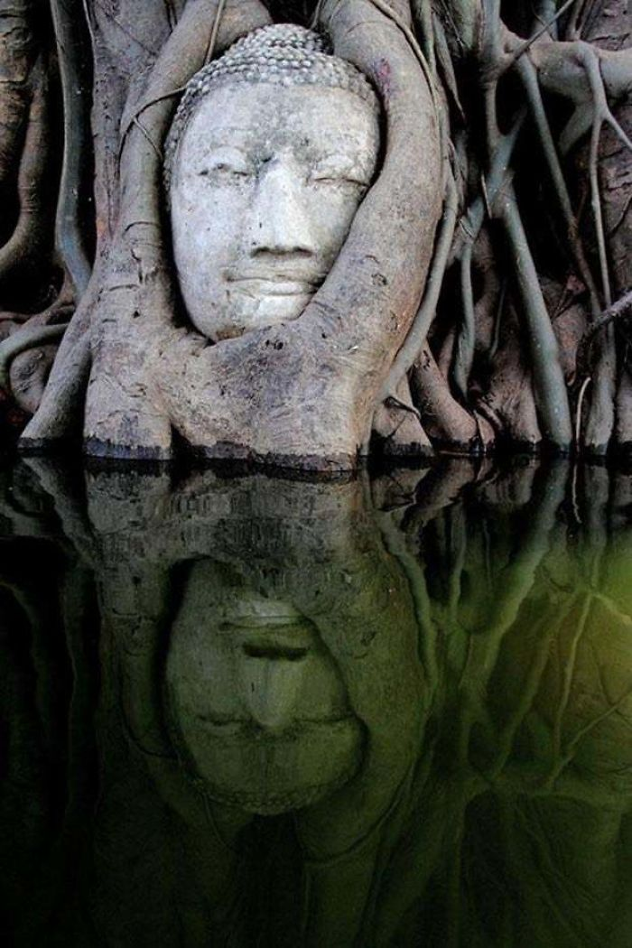

Cidade-fantasma de Kolmanskop no deserto da Namíbia
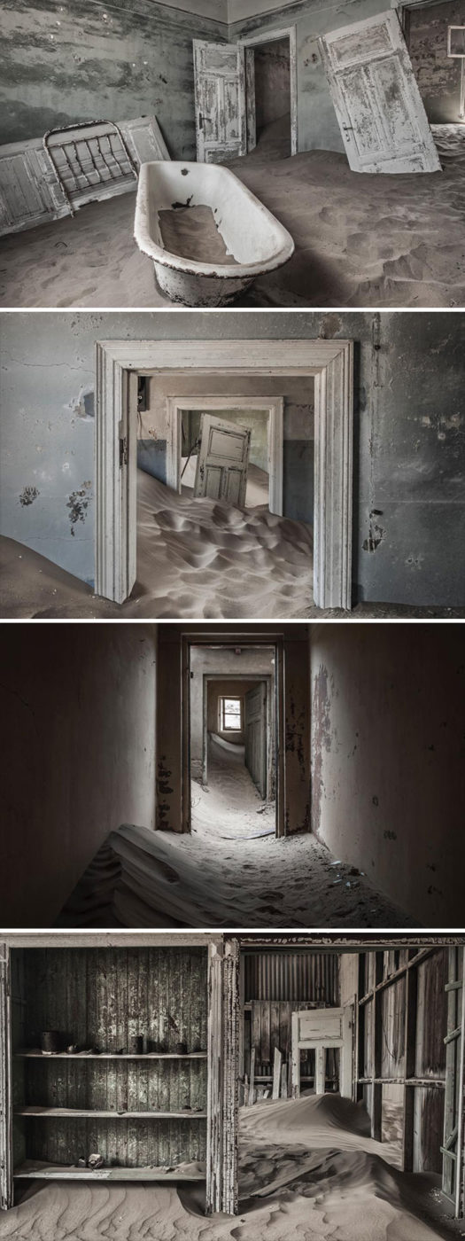

Chaminés abandonadas
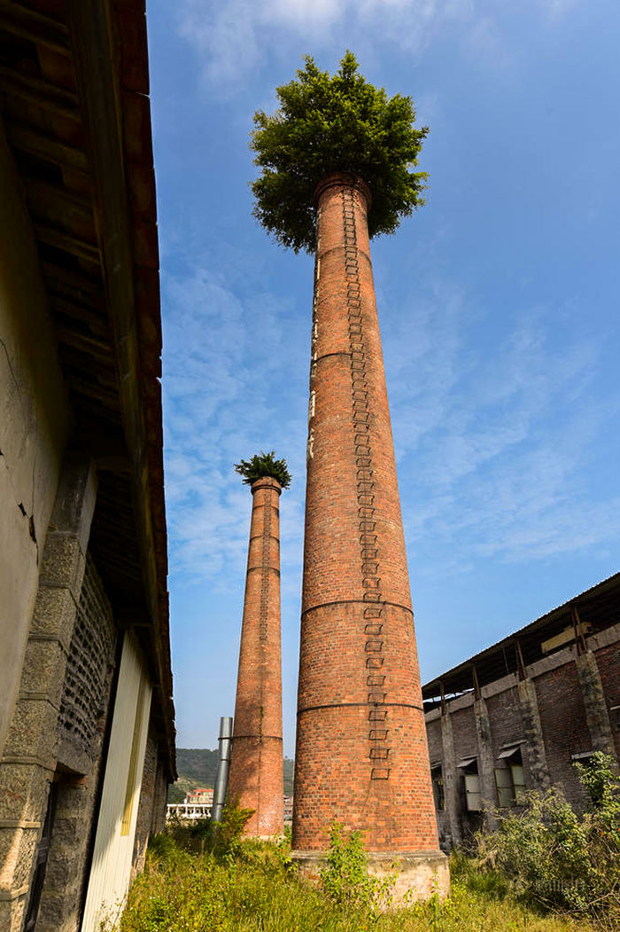

Árvore engole placa de “Pare”
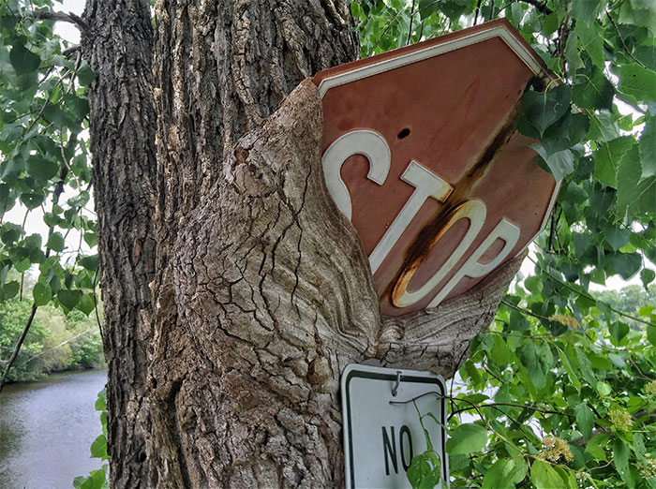

Torre Scola na Ligúria, Itália
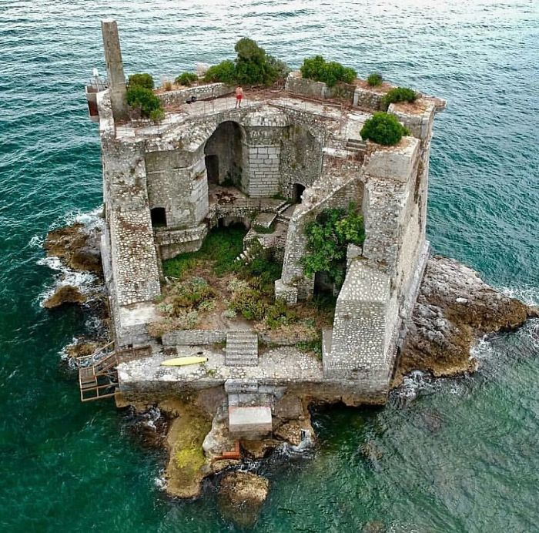

Bicicleta abandonada

Navio naufragado

Trem abandonado na China

Escada abandonada
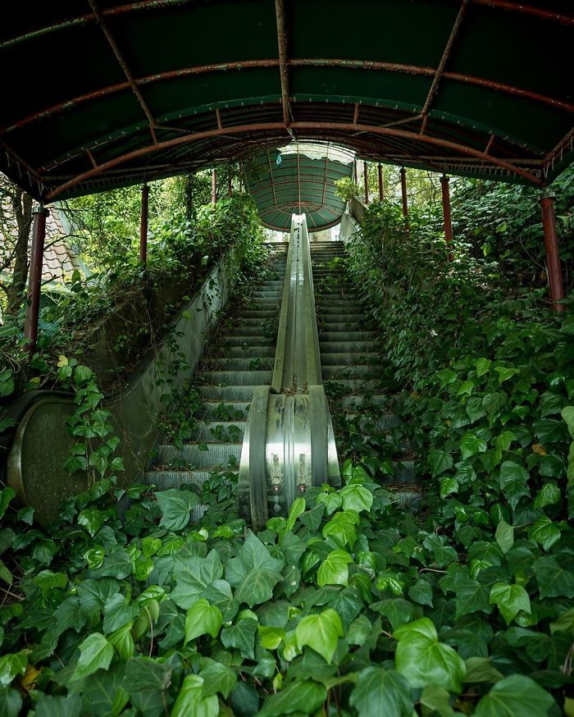

Asilo abandonado na Itália
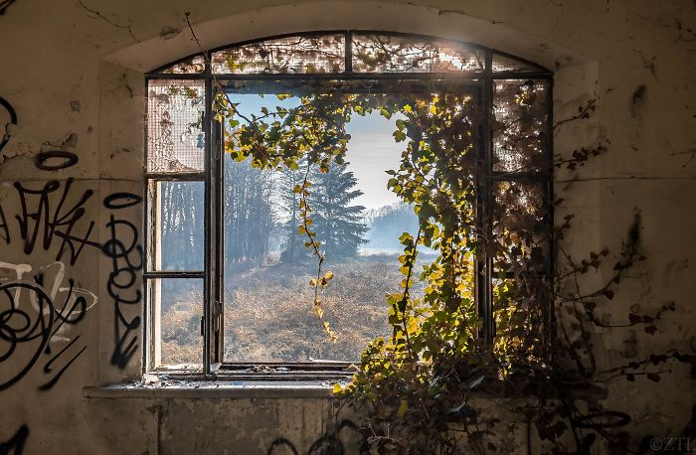

Árvore engole lápide
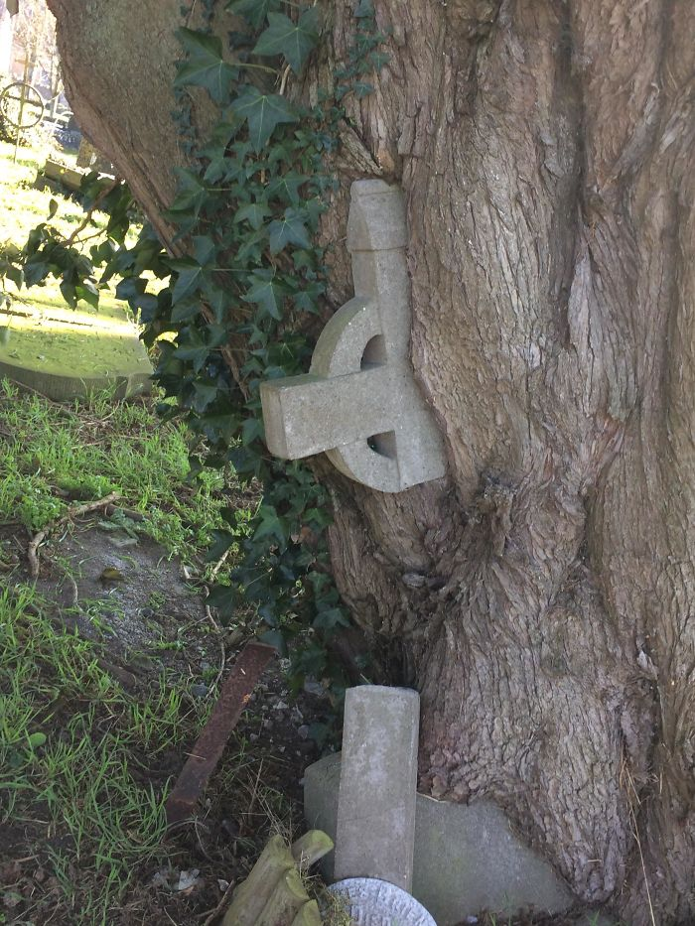

Templo no Japão
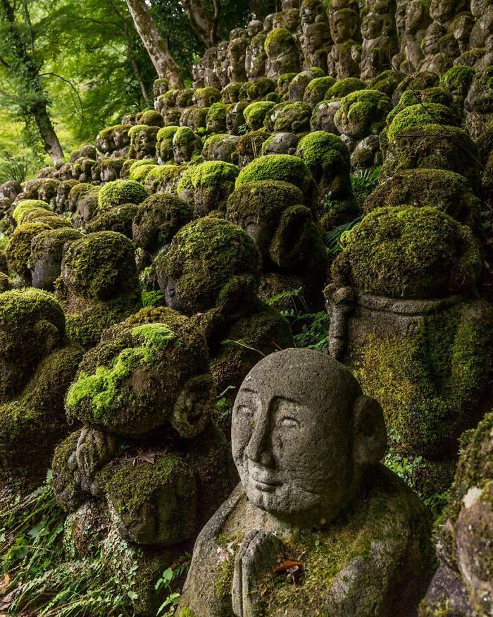

SS City Of Adelaide, navio naufragado na Austrália
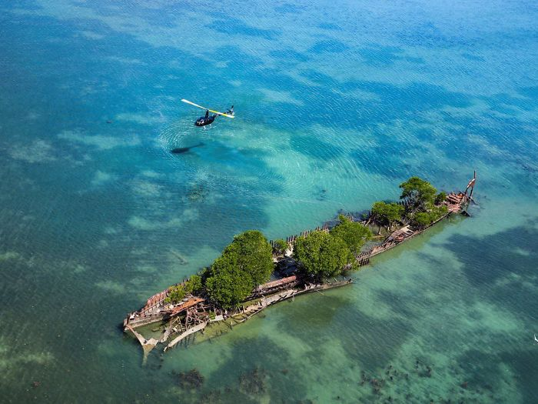

Celeiro no Tennessee, EUA
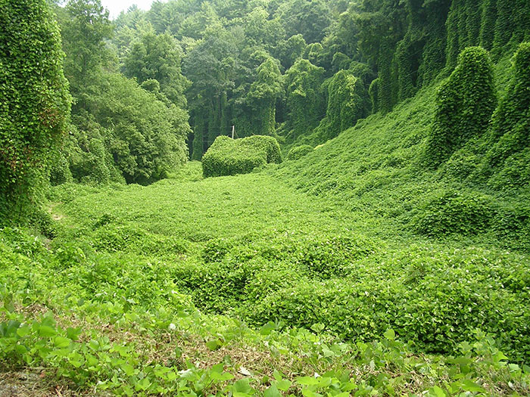

Montanha-russa
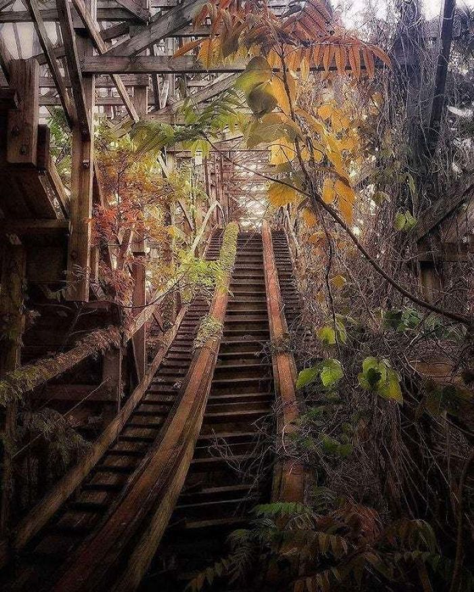

Ponte ferroviária na República Tcheca
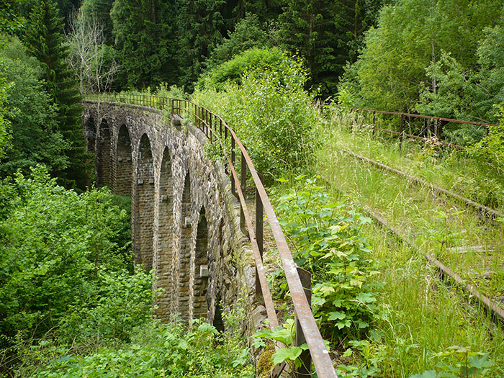

Cogumelos crescendo do chão

Prédio tomando por hera

Silo antigo
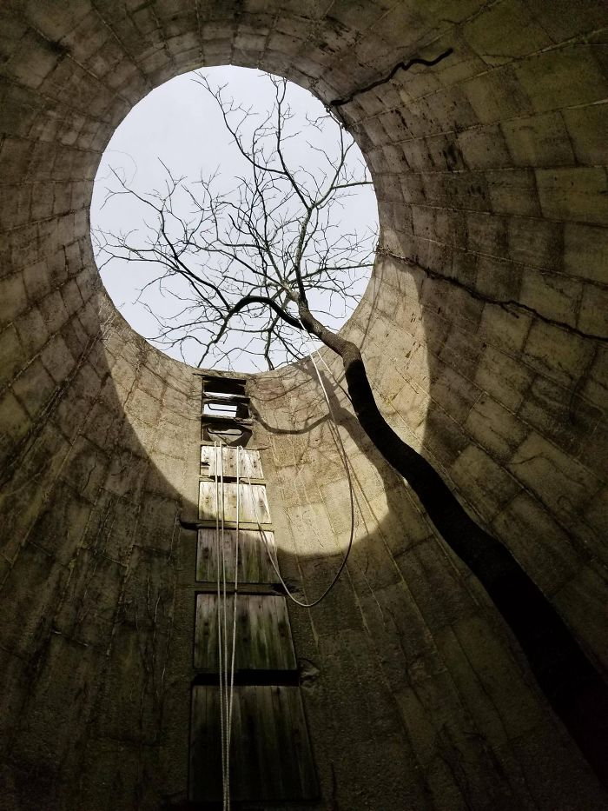

Chalé de pedra abandonado na Irlanda
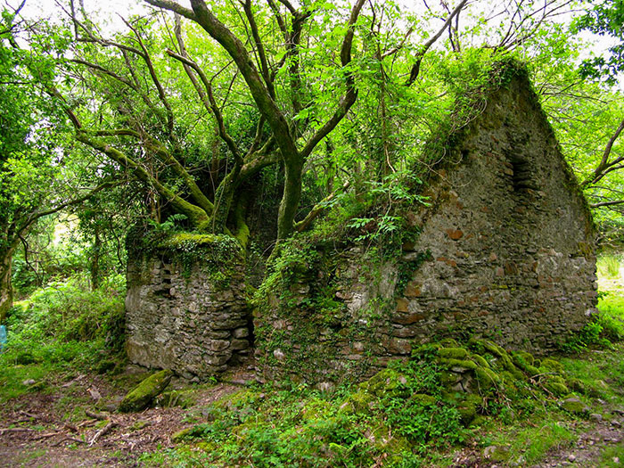

Carro tomado por musgo
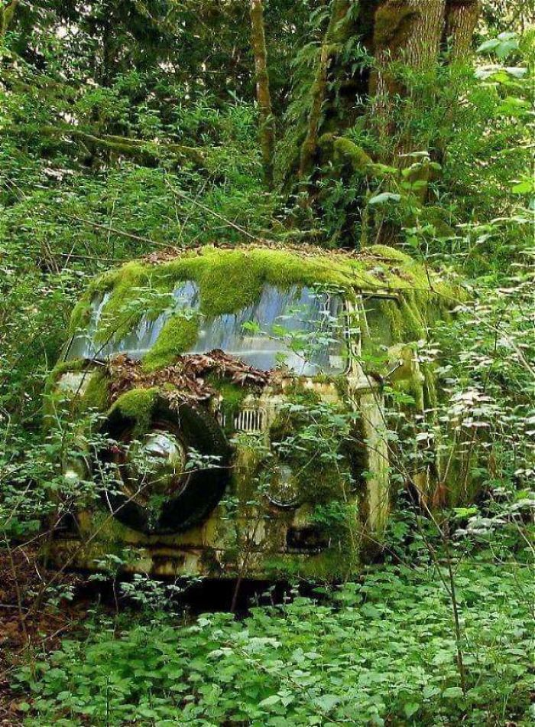

Estrada abandonada em Porto Rico
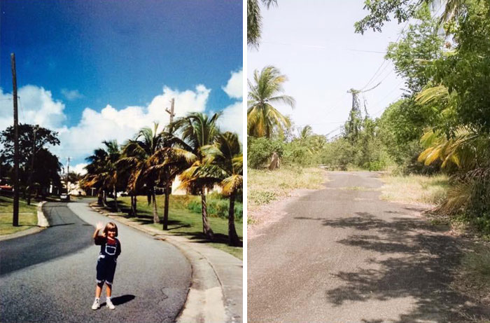

Carro abandonado em Pequim, China

Árvore engole placa de trânsito
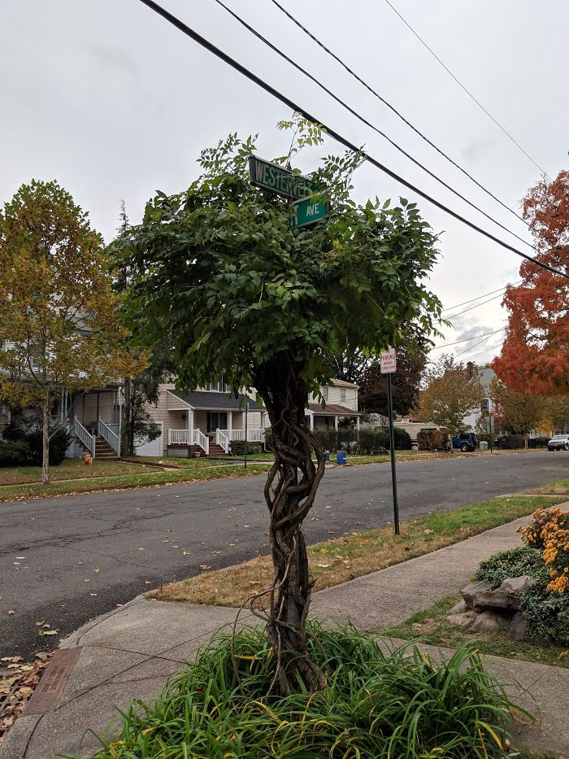

Árvore engole cerca
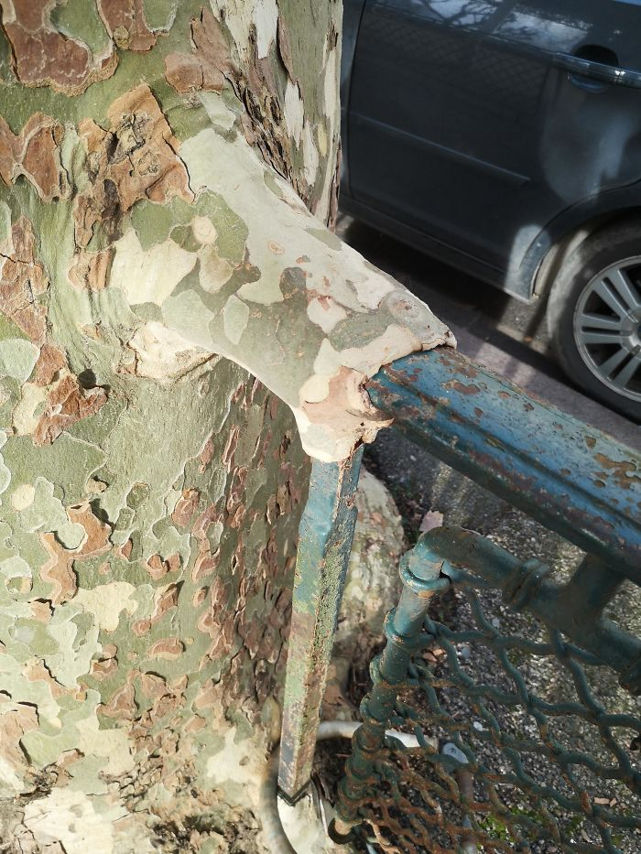

Musgo crescendo em bicicleta

Árvore recuperando edifício de 5 andares no centro de Calcutá

Cidade abandonada de Akarmara, região autônoma da Geórgia
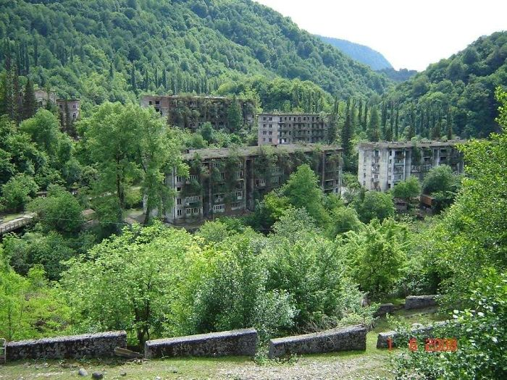

Estrada no estado de Washington, EUA
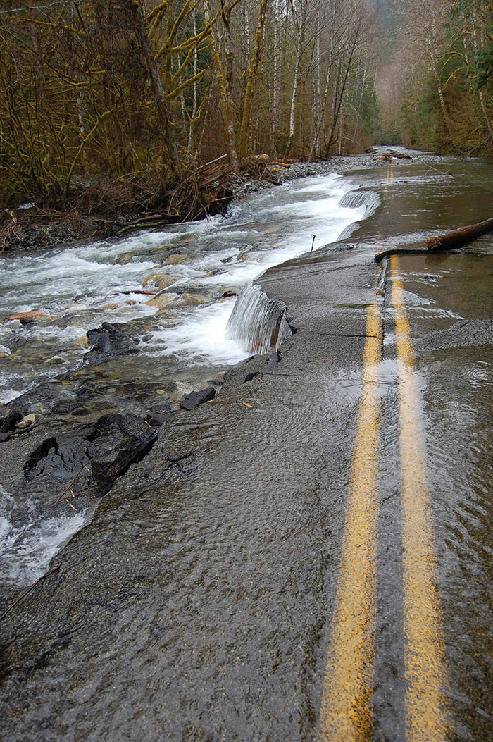

Árvore engole cerca
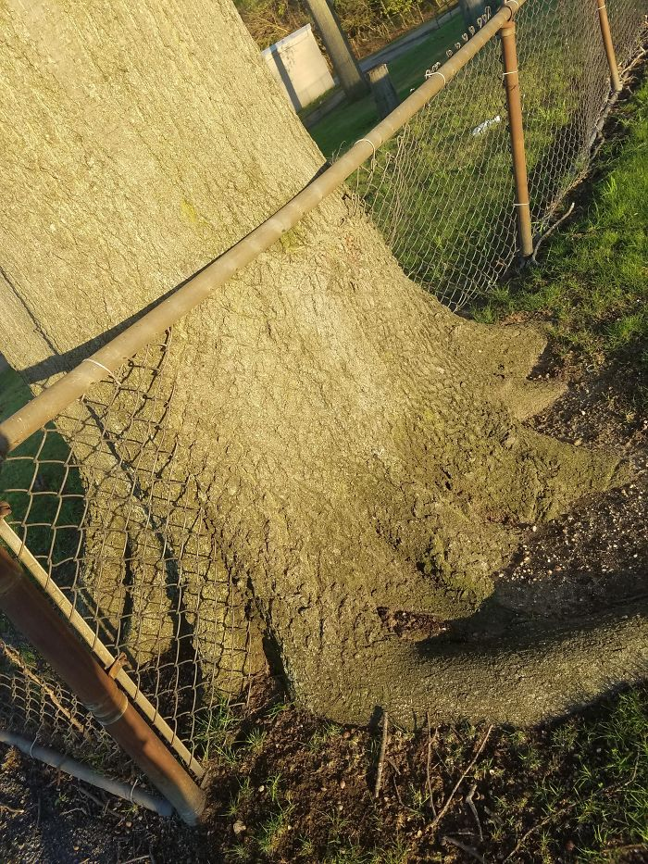

Escritório abandonado

Natureza na zona de exclusão de Chernobyl
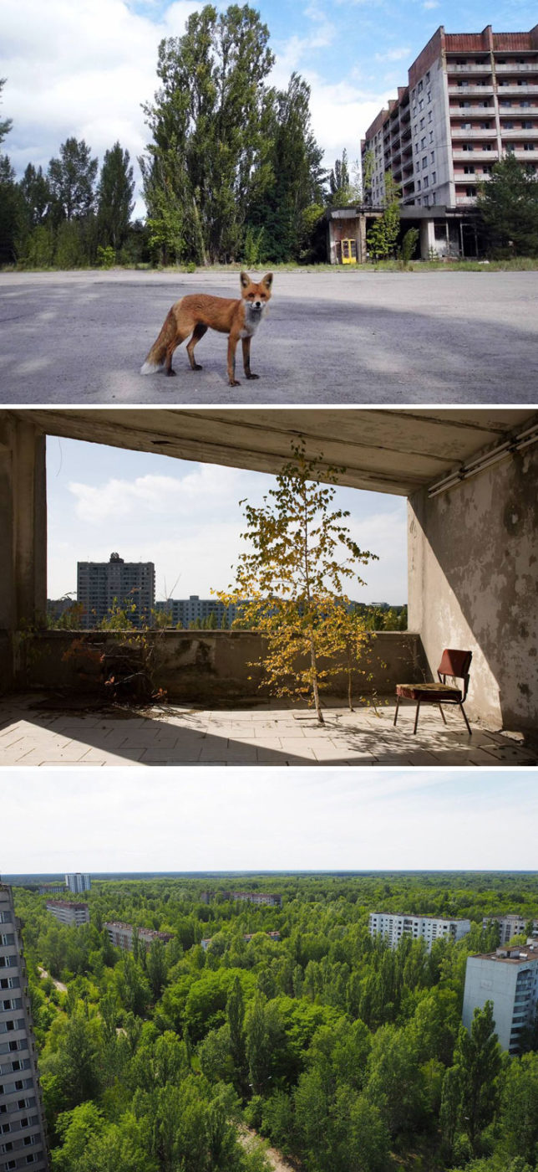

Estrada abandonada
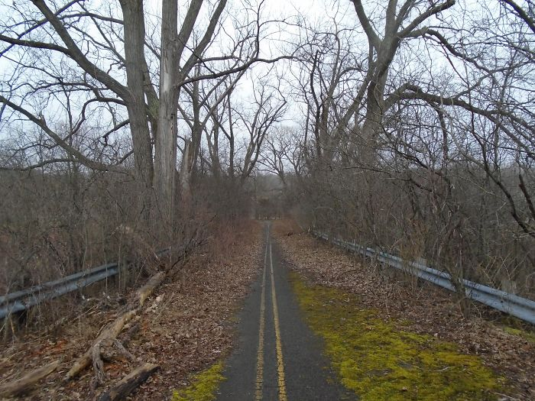

Sapato abandonado

Plantas crescem em carro
Se você quer saber mais sobre um cenário no qual todos os seres humanos desaparecem do mundo e a natureza reconquista a Terra pedaço a pedaço, acesse este artigo do Hype. [BoredPanda]

